17301072 刘亚普

说明文档

e-learnging界面及部分功能的实现

登录界面

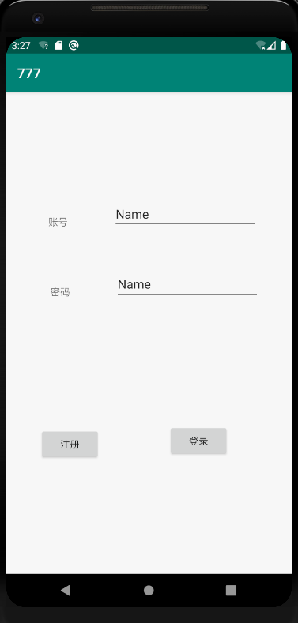

登录界面目前相当简洁，直接点击登陆即可进入主界面，后期会实现和丰富登录功能

主界面

下方底部导航栏有三个按钮，均可点击进入相关界面

首页有三个可滑动tablout 会在后续实现相应的课程展示

我的课程目前没有实现什么功能

我的里 有头像呵设置按钮，功能均未实现

